**手工皂市场调查报告**

**1. 手工皂概述**

手工皂指非由工业化生产制作的香皂，大多为个人或者中小型厂家生产，主要成分为油脂、NaOH、水3种材料。很多手工皂也添加了各种各样的添加物作为卖点。手工皂的制作方法分为热制法及冷制法两种。热制而成一般都是普通精油手工皂；而用冷制法冷制而成的，称为冷制凝脂手工皂。精油皂制作快大多成半透明状，五颜六色非常漂亮；冷制凝脂皂制作周期长，毫不花哨。

西班牙ABC 手工护肤品有限公司生产的产品也是纯手工制作，在颜色和添加物上和国内的手工皂非常类似，未来该公司产品在中国面对的客户群体也将是现在手工皂的消费人群。因此本报告主要针对国内手工皂市场进行了调查。

**2. 手工皂国内在售情况**

手工皂在淘宝上的在售SKU及店铺多如牛毛。以“手工皂”为关键字搜索，在售SKU每页显示44个，搜索结果超过100页。按销量排序，前100页的手工皂全部有销售，且收货人数均在10人以上。这说明手工皂市场的进入门槛很低，不管是业余爱好者还是有一定实力的生产厂家，都能在这一市场上竞争。另外，通常关键字搜索排名在20页之后的产品就很难产生销售了，但这么多商家均有销售，表明手工皂的网络销售渠道不仅限于关键字搜索。其他销售渠道还可能包括地面推销、朋友口碑、社交网络营销等。手工皂产品的差异性主要体现在手工皂的颜色、形状、雕花、添加物、宣称的功效等方面，但因为供货商众多，所以在各个细分市场上竞争也很激烈。总的来说，手工皂市场是一个完全竞争的市场。

**2.1基本统计数据**

本调查数据来自淘宝网，获得数据的方式是以“手工皂”为关键字搜索并将结果按销量排序。数据采集时间为2015年5月21日，共提取了前100页共计4400个SKU的价格及销售情况。初步统计情况如下：

|  |  |  |  |  |
| --- | --- | --- | --- | --- |
|  | 价格 | 销量[1] | 折扣 | 营业额[2] |
| 最高 | **999元** | **6389人收货** | **无折扣** | **479175元** |
| 最低 | **1元** | **10人收货** | **0.5折** | **12元** |
| 中间 | **28元** | **22人收货** | **7.7折** | **650元** |
| 平均 | **38.2元** | **67人收货** | **6.9折** | **2536.6元** |
| 加权平均价格[3] | **38元** | **-** | **-** | **-** |

基本统计分析表明，一半的SKU的销售额在650元以下，说明尽管手工皂产品达成一些销售虽然并不困难，但达到一定的销售规模却并不容易。其次，平均价格和加权平均价格几乎相等，说明市场上没有哪家供应商有单独影响市场价格的能力，所有供应商都是市场价格的接受者。单个供应商搞市场营销或者降价促销只会增加自己的销售额，但对其他供应商的影响有限。相应地，市场整体原材料价格和消费者整体偏好的变化将会对市场价格有实质性影响。

**2.2 价格**

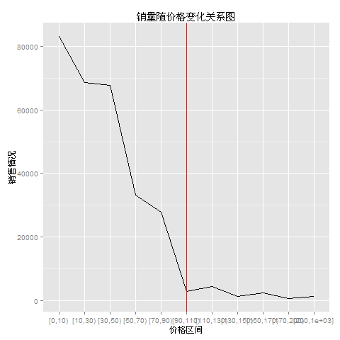**2.2.1 价格与销量的关系**

如上图，价格与销量呈现出明显的反比关系。价格越高，销量越少。10元以下的手工皂销售数量最多，在价格超过90元之后，手工皂的销售数量就锐减了。10元以下、10元至50元及50元至90元三个区间之间的销售情况差异巨大，可以将之作为划分低、中、高端产品价格的依据。110元以下价格区间与收货人数对应关系请见下表。

|  |  |  |
| --- | --- | --- |
|  | 价格区间 | 收货人数 |
| 1 | 10元以下 | 83155 |
| 2 | 10元至30元 | 68611 |
| 3 | 30元至50元 | 67789 |
| 4 | 50元至70元 | 33192 |
| 5 | 70元至90元 | 27943 |
| 6 | 90元至110元 | 2832 |

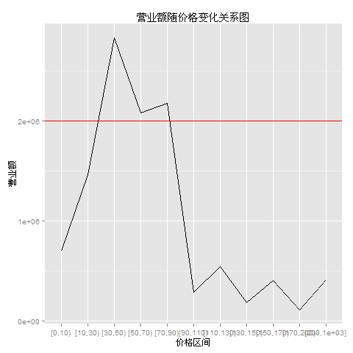**2.2.2价格与营业额的关系**

如图所示，由于营业额不仅受销售数量影响，也受商品单价的影响，因此价格与营业额的关系呈现中间高两边低的情况。营业额超过2百万的价格区间为30元至90元。其余价格区间的销售额都在1百万以下。10元以下的手工皂尽管销售数量众多，但由于定价低廉，因此营业额无法与其他价格区间的手工皂相比。30元至50元区间的手工皂营业额最大，定价50元至90元的手工皂营收也表现不错。110元以下价格区间与营业额对应关系请见下表。

|  |  |  |
| --- | --- | --- |
|  | 价格区间 | 营业额 |
| 1 | 10元以下 | 693621元 |
| 2 | 10元至30元 | 1460643元 |
| 3 | 30元至50元 | 2830597元 |
| 4 | 50元至70元 | 2078797元 |
| 5 | 70元至90元 | 2174298元 |
| 6 | 90元至110元 | 284475元 |

**2.4 促销**

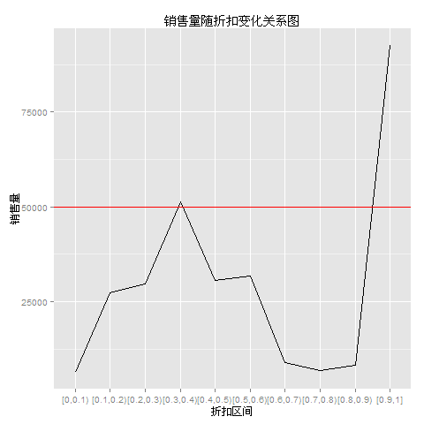

如图，不出意外，市场上正价销售的产品的销售量是最多的。在需要降价促销的SKU中，打3-4折似乎是最佳的促销策略。打3-4折的手工皂的销售量达到了50000以上。其余折扣的表现都要差得多。4折至6折或者1折至3折是另外两个可以考虑的折扣区间。打6折至9折或者打1折，在销售上的表现都不是很好。

**3. 手工皂分类**

根据前面的分析，我们大致可以按照价格区间将手工皂分为三类：

规模化：定价低于10元的手工皂可以作为规模化产品进行销售。不追求过高的利润水平，但可以获得不错的销售额。

适销类：定价在30元至90元区间的手工皂可以作为适销类产品进行销售。这类手工皂有不错的利润空间，同时销量也不错。

道具类：定价在90元以上的手工皂可以作为道具类产品销售。这类手工皂销量可能不会太高，但其独特的功效和营销效应可以拉动其他两类手工皂的销售。

**4. 总结**

本次调查针对2015年5月21日淘宝市场的手工皂销售情况进行了分析，表明了手工皂的定价与销售以及营业额的关系。建议未来引进的西班牙手工皂实际销售价格定在30元至90元区间，媒体价格可以在此基础上乘以2.5-3倍，也就是75元至270元，实际销售时打3-4折。主流手工皂产品的实际售价建议不要超过90元，否则销售会严重下降。以上建议供公司引进和销售产品时参考。

需要说明的是，作为完全竞争市场的商品，手工皂的定价销售情况还可能受到原材料价格、消费者偏好、社会公共卫生事件、竞争产品价格等因素的影响，因此在不同的时间点手工皂的定价及销售情况可能会产生波动。

同时，本次调查只提取了淘宝网的数据，手工皂的销售渠道还有其他网络交易平台、线下门店、社交网络、口碑销售等。不同市场渠道覆盖的消费者群体及定价策略可能不同。如果店面销售会占到相当多的比例，实体店数据也是必要的。

因此，更完善的手工皂市场报告需要获得更多市场的数据以及对全年的价格及销售情况进行跟踪。相信随着业务的发展，数据更完善，对于手工皂的市场情况也能把握得更准确。

1. 按确认收货的人数计算。
2. 营业额=价格*销量（因淘宝在搜索页面不再提供成交笔数，故在此假设每位收货人均购买1块）
3. 加权平均价格=总营业额/总销量